УТВЕРЖДАЮ
Начальник Управления общего
и дошкольного образования
Администрации города Норильска
____________________А.Г. Колин
«___»________2023 г.

Аналитический отчет
о результатах всероссийской проверочной работы
по русскому языку обучающихся 4 классов
в городе Норильске в 2023 году

г. Норильск, 2023

Назначение всероссийской проверочной работы.
Всероссийские проверочные работы (далее – ВПР) проводятся в целях осуществления мониторинга результатов перехода на ФГОС и направлены на выявление качества подготовки обучающихся.
Назначение КИМ для проведения проверочной работы по русскому языку – оценить качество общеобразовательной подготовки обучающихся 4 классов в соответствии с требованиями ФГОС. ВПР позволяют осуществить диагностику достижения предметных и метапредметных результатов, в том числе уровня сформированности универсальных учебных действий (УУД) и овладения межпредметными понятиями. Результаты ВПР в совокупности с имеющейся в образовательной организации информацией, отражающей индивидуальные образовательные траектории обучающихся, могут быть использованы для оценки личностных результатов обучения.
Результаты ВПР могут быть использованы образовательными организациями для совершенствования методики преподавания предмета «Русский язык» в начальной школе, муниципальными и региональными органами исполнительной власти, осуществляющими государственное управление в сфере образования, для анализа текущего состояния муниципальных и региональных систем образования и формирования программ их развития.
Не предусмотрено использование результатов ВПР для оценки деятельности образовательных организаций, учителей, муниципальных и региональных органов исполнительной власти, осуществляющих государственное управление в сфере образования.
Документы, определяющие содержание проверочной работы.
Содержание и структура проверочной работы определяются на основе Федерального государственного образовательного стандарта начального общего образования (приказ Минобрнауки России от 6 октября 2009 г. № 373) с учетом Примерной основной образовательной программы начального общего образования (одобрена решением Федерального учебно- методического объединения по общему образованию (протокол от 08.04.2015 № 1/15)) и содержания учебников, включенных в Федеральный перечень.
Подходы к отбору содержания, разработке структуры проверочной работы.
Всероссийские проверочные работы основаны на системно-деятельностном, компетентностном и уровневом подходах.
В рамках ВПР наряду с предметными результатами обучения обучающихся начальной школы оцениваются также метапредметные результаты, в том числе уровень сформированности универсальных учебных познавательных, коммуникативных и регулятивных действий (УУД) и овладения межпредметными понятиями.
Тексты заданий в вариантах ВПР в целом соответствуют формулировкам, принятым в учебниках, включенных в Федеральный перечень учебников, допущенных к использованию при реализации имеющих государственную аккредитацию образовательных программ начального общего образования.
Количество участников ВПР по русскому языку.
Обучающиеся муниципальных бюджетных автономных общеобразовательных учреждений (далее – МБ(А)ОУ) города Норильска приняли участие в ВПР в апреле-мае 2023 года по месту обучения.

В ВПР по русскому языку в 4-х классах (далее – ВПР4) приняли участие 2377 обучающихся из 36 образовательных учреждений города Норильска (таблица 1).
Таблица 1
Количественный состав участников ВПР по русскому языку
Класс | Количество обучающихся
4 | 2377
Структура проверочной работы.
Вариант проверочной работы состоит из двух частей, которые выполняются в разные дни и различаются по содержанию и количеству заданий, и включает в себя 15 заданий.
Часть 1 содержит 3 задания: диктант (задание 1) и 2 задания по написанному тексту.
Часть 2 содержит 12 заданий, в том числе 9 заданий к приведенному в варианте проверочной работы тексту для чтения.
Правильно выполненная работа оценивалась 38 первичными баллами.
При оценивании работ обучающихся использовалась следующая шкала перевода первичных баллов в отметки (таблица 2).
Таблица 2
Шкала перевода первичных баллов в отметки по пятибалльной шкале
Отметка по пятибалльной шкале | «2» | «3» | «4» | «5»
Первичные баллы | 0-13 | 14-23 | 24-32 | 33-38

Результаты выполнения ВПР4 представлены в таблице 3 и на диаграммах 1, 2, 3.
Таблица 3
Результаты ВПР4 по русскому языку
 | Количество обучающихся, выполнявших ВПР | «2» | «3» | «4» | «5» | Средний балл | Успеваемость, % | Качество, %
Норильск | 2377 | 3,58 | 32,94 | 46,99 | 16,49 | 3,8 | 96,4 | 63,5
Красноярский край | 35662 | 5,84 | 31,53 | 46,04 | 16,59 | 3,7 | 94,2 | 62,6
РФ | 1574320 | 5,4 | 30,15 | 46,35 | 18,1 | 3,8 | 94,6 | 64,5

Диаграмма 1
Результаты ВПР4 по русскому языку
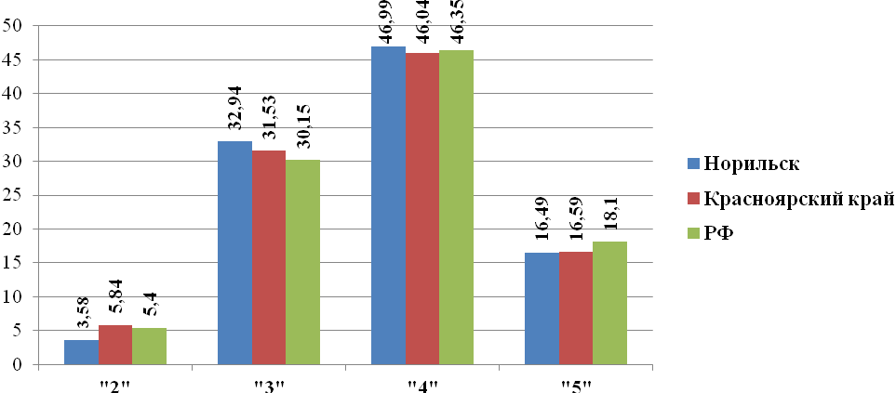

Диаграмма 2
Динамика показателей качества ВПР4 по русскому языку
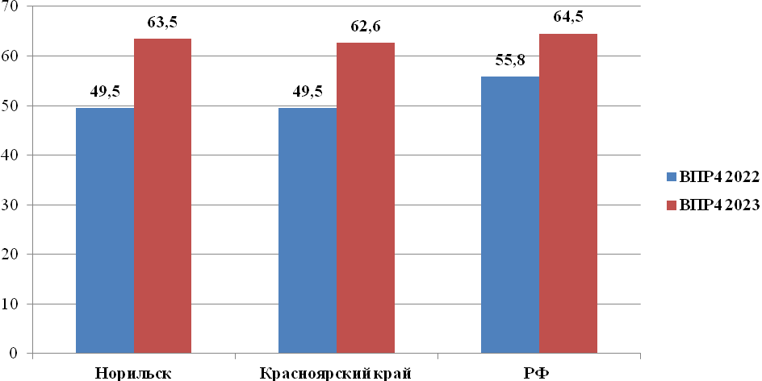

Таким образом, по итогам проведения ВПР4 2023 года показатель качества составил 63,5%, что выше муниципального показателя качества ВПР4 2022 года на 14%, выше регионального показателя на 0,9% и ниже на 1%, чем в Российской Федерации.

Диаграмма 3

Динамика показателей успеваемости ВПР4 по русскому языку
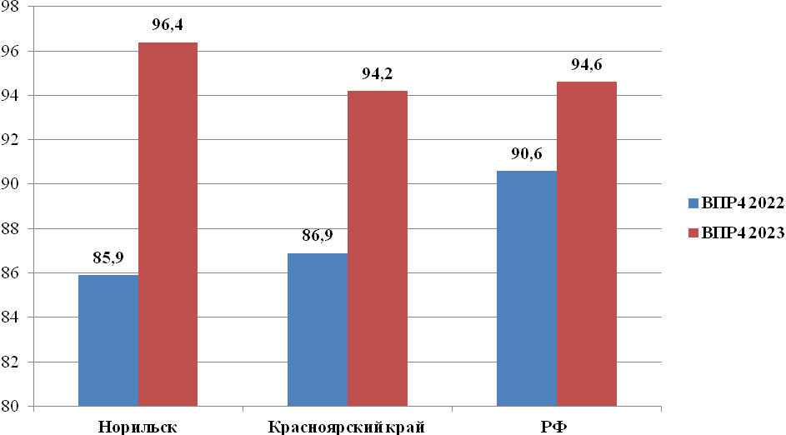
Показатель успеваемости по итогам проведения ВПР4 2023 года составил 96,4%, что выше муниципального показателя успеваемости ВПР4 2022 года на 10,5%, выше регионального показателя на 2,2% и выше на 1,8%, чем в Российской Федерации.
Таким образом, не справились с ВПР4 3,6% обучающихся 4-х классов, в 2022 году таких учеников было 14,15%.
Результаты выполнения ВПР4 обучающимися образовательных организаций города Норильска, представлены в таблице 4.
Таблица 4
Результаты выполнения ВПР4 по русскому языку
обучающимися образовательных организаций города Норильска
Предмет | РУССКИЙ ЯЗЫК -2023
МБ(А)ОУ | 4 класс
МБ(А)ОУ | Количество обучающихся, выполнявших ВПР | «2» | «3» | «4» | «5» | Средний балл | Успеваемость, % | Качество, %
Гимназия № 1 | 89 | 0 | 34,83 | 43,82 | 21,35 | 3,9 | 100 | 65,2
Гимназия № 4 | 50 | 0 | 28 | 52 | 20 | 3,9 | 100 | 72
Гимназия № 5 | 123 | 0 | 21,14 | 53,66 | 25,2 | 4,0 | 100 | 78,9
Гимназия № 7 | 84 | 1,19 | 15,48 | 61,9 | 21,43 | 4,0 | 98,8 | 83,3
Гимназия № 11 | 42 | 0 | 19,05 | 61,9 | 19,05 | 4,0 | 100 | 81
Гимназия № 48 | 46 | 2,17 | 34,78 | 45,65 | 17,39 | 3,8 | 97,8 | 63
Лицей № 3 | 83 | 0 | 36,14 | 54,22 | 9,64 | 3,7 | 100 | 63,9
СШ № 1 | 51 | 7,84 | 27,45 | 43,14 | 21,57 | 3,8 | 92,2 | 64,7
СШ № 3 | 56 | 1,79 | 44,64 | 42,86 | 10,71 | 3,6 | 98,2 | 53,6
СШ № 6 | 39 | 0 | 38,46 | 53,85 | 7,69 | 3,7 | 100 | 61,5
СШ № 8 | 76 | 5,26 | 43,42 | 32,89 | 18,42 | 3,6 | 94,7 | 51,3
СШ № 9 | 71 | 7,04 | 35,21 | 47,89 | 9,86 | 3,6 | 93 | 57,8
СШ № 13 | 86 | 0 | 32,56 | 48,84 | 18,6 | 3,9 | 100 | 67,4
СШ № 14 | 62 | 1,61 | 22,58 | 64,52 | 11,29 | 3,9 | 98,4 | 75,8
СШ № 16 | 47 | 2,13 | 40,43 | 51,06 | 6,38 | 3,6 | 97,9 | 57,4
СШ № 17 | 20 | 0 | 35 | 45 | 20 | 3,9 | 100 | 65
СШ № 20 | 97 | 6,19 | 42,27 | 42,27 | 9,28 | 3,5 | 93,8 | 51,6
СШ № 21 | 71 | 2,82 | 28,17 | 50,7 | 18,31 | 3,8 | 97,2 | 69
СШ № 23 | 55 | 0 | 30,91 | 38,18 | 30,91 | 4 | 100 | 69,1
СШ № 24 | 16 | 6,25 | 37,5 | 31,25 | 25 | 3,8 | 93,8 | 56,3
СШ № 27 | 41 | 7,32 | 31,71 | 36,59 | 24,39 | 3,8 | 92,7 | 61
СШ № 28 | 119 | 2,52 | 22,69 | 42,86 | 31,93 | 4 | 97,5 | 74,8
СШ № 29 | 62 | 19,35 | 32,26 | 29,03 | 19,35 | 3,5 | 80,7 | 48,4
СШ № 30 | 63 | 7,94 | 31,75 | 53,97 | 6,35 | 3,6 | 92,1 | 60,3
СШ № 31 | 57 | 7,02 | 31,58 | 49,12 | 12,28 | 3,7 | 93,0 | 61,4
СШ № 32 | 57 | 3,51 | 38,6 | 49,12 | 8,77 | 3,6 | 96,5 | 57,9
СШ № 33 | 74 | 0 | 36,49 | 51,35 | 12,16 | 3,8 | 100 | 63,5
СШ № 36 | 60 | 0 | 41,67 | 50 | 8,33 | 3,7 | 100 | 58,3
СШ № 37 | 51 | 3,92 | 45,1 | 35,29 | 15,69 | 3,6 | 96,1 | 51
СШ № 38 | 125 | 6,4 | 26,4 | 47,2 | 20 | 3,8 | 93,6 | 67,2
СШ № 39 | 71 | 2,82 | 42,25 | 42,25 | 12,68 | 3,6 | 97,2 | 54,9
СШ № 40 | 57 | 8,77 | 35,09 | 54,39 | 1,75 | 3,5 | 91,2 | 56,1
СШ № 41 | 72 | 2,78 | 30,56 | 45,83 | 20,83 | 3,8 | 97,2 | 66,7
СШ № 42 | 56 | 8,93 | 37,5 | 33,93 | 19,64 | 3,6 | 91,1 | 53,6
СШ № 43 | 78 | 5,13 | 39,74 | 38,46 | 16,67 | 3,7 | 94,9 | 55,1
СШ № 45 | 70 | 1,43 | 41,43 | 51,43 | 5,71 | 3,6 | 98,6 | 57,1

В МБ(А)ОУ «Гимназия № 1,4,5,11», «Лицей № 3», «СШ № 6,13,17,23,33,36» показатель успеваемости составил 100%. Самый низкий показатель успеваемости ВПР4 (80,7%) – в МБОУ «СШ № 29».
В МБОУ «СШ № 1,9,20,24,27,30,31,32,37,38,40,42» показатель успеваемости ниже муниципального (96,4%) (диаграмма 4).
МБОУ «СШ № 1,24,30,31,37,38» продемонстрировали показатель успеваемости ВПР4 ниже муниципального и в 2022 году.
Диаграмма 4
Показатель успеваемости по результатам выполнения ВПР4
обучающимися МБ(А)ОУ г. Норильска
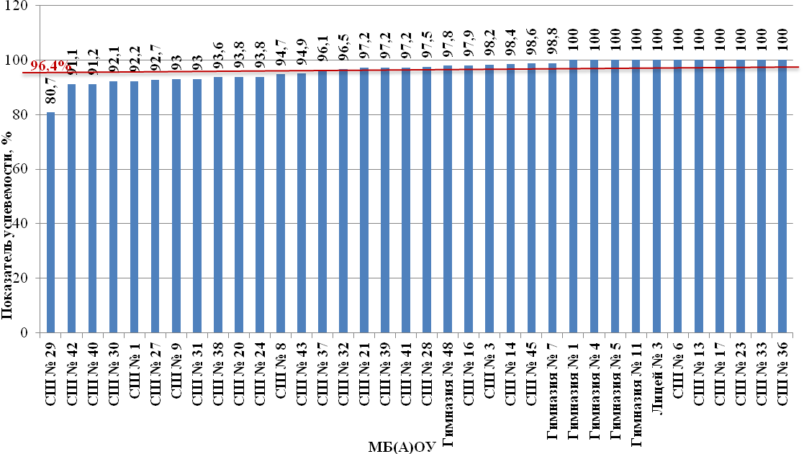

Самый высокий показатель качества по итогам ВПР4 в МБОУ «Гимназия № 7» (83,3%), самый низкий (48,4%) – в МБОУ «СШ № 29».
В МБ(А)ОУ «Гимназия № 48», «СШ № 3,6,8,9,16,20,24,27,30,31,32,36,37,39,40,42,43,45 показатель качества ниже муниципального показателя (63,5%) (диаграмма 5).
МБОУ «СШ № 6,8,16,27,31,37,39,42,43,45 » продемонстрировали показатель качества ВПР4 ниже муниципального и в 2022 году.
Диаграмма 5
Показатель качества по результатам выполнения ВПР4
обучающимися МБ(А)ОУ г. Норильска
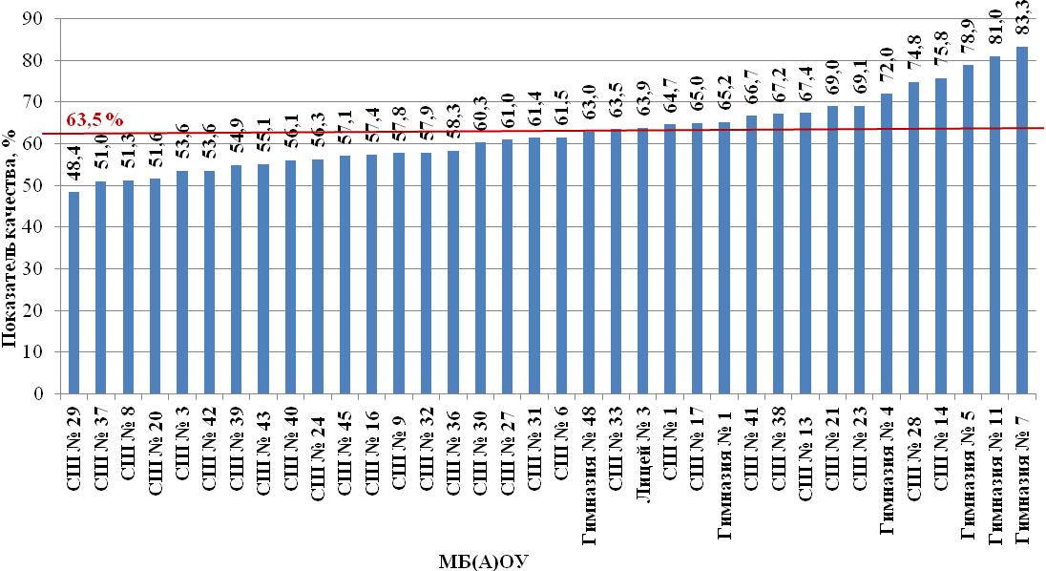
Наглядно информация о сравнении отметок, полученных обучающимися за выполнение ВПР4 и текущей успеваемости по русскому языку представлена на диаграмме 6.
Диаграмма 6
Сравнение отметок обучающихся по результатам ВПР4
с отметками по журналу
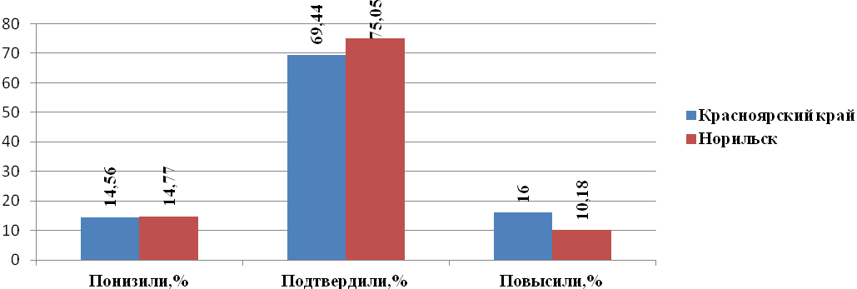
75,05% обучающихся подтвердили отметки по русскому языку, что выше регионального показателя на 5,61% и выше показателя 2022 года на 20,24%.
14,77% обучающихся получили более низкие отметки, что на 0,21% выше регионального показателя и ниже показателя 2022 года на 25,65%.
10,18% получили более высокие отметки по сравнению с текущей успеваемостью по предмету, что на 5,82% ниже регионального показателя и выше показателя 2022 года на 5,4%.
В таблице 4 представлена информация о достижении планируемых результатов на основании выполнения заданий обучающимися 4-х классов.
Таблица 4
Достижение планируемых результатов по итогам ВПР4
Проверяемые требования (умения)  в соответствии с ФГОС  Блоки ПООП НОО: обучающийся научится / получит возможность научиться | Уровень сложности | РФ | Красноярский край | город Норильск
1К1. Умение писать текст под диктовку, соблюдая в практике письма изученные орфографические. Писать под диктовку тексты в соответствии с изученными правилами правописания; проверять предложенный текст, находить и исправлять орфографические ошибки. Осознавать место возможного возникновения орфографической ошибки; при работе над ошибками осознавать причины появления ошибки и определять способы действий, помогающие предотвратить ее в последующих письменных работах | Б | 60,89 | 58,66 | 61,58
1К2. Умение писать текст под диктовку, соблюдая в практике письма изученные пунктуационные нормы. Находить и исправлять пунктуационные ошибки. | Б | 87,4 | 87,23 | 89,92
2. Умение распознавать однородные члены предложения. Выделять предложения с однородными членами | Б | 64,9 | 64,06 | 64,18
3.1. Умение распознавать главные члены предложения. Находить главные и второстепенные (без деления на виды) члены предложения | Б | 83,42 | 84,18 | 84,94
3.2. Умение распознавать части речи. Распознавать грамматические признаки слов; с учетом совокупности выявленных признаков (что называет, на какие вопросы отвечает, как изменяется) относить слова к определенной группе основных частей речи | Б | 75,69 | 75,7 | 75,95
4. Умение распознавать правильную орфоэпическую норму. Соблюдать нормы русского литературного языка в собственной речи и оценивать соблюдение этих норм в речи собеседников (в объеме представленного в учебнике материала) | Б | 75,57 | 74,28 | 78,48
5. Умение классифицировать согласные звуки. Характеризовать звуки русского языка: согласные звонкие/глухие | Б | 79,65 | 79,24 | 80,65
6. Умение распознавать основную мысль текста при его письменном предъявлении; адекватно формулировать основную мысль в письменной форме, соблюдая нормы построения предложения и словоупотребления. Определять тему и главную мысль текста | Б | 55,98 | 52,97 | 49,54
7. Умение составлять план прочитанного текста (адекватно воспроизводить прочитанный текст с заданной степенью свернутости) в письменной форме, соблюдая нормы построения предложения и словоупотребления. Делить тексты на смысловые части, составлять план текста | Б | 60,46 | 56,48 | 55,22
8. Умение строить речевое высказывание заданной структуры (вопросительное предложение) в письменной форме по содержанию прочитанного текста. Задавать вопросы по содержанию текста и отвечать на них, подтверждая ответ примерами из текста | Б | 67,77 | 66,28 | 62,77
9. Умение распознавать значение слова; адекватно формулировать значение слова в письменной форме, соблюдая нормы построения предложения и словоупотребления. Определять значение слова по тексту | Б | 72,13 | 72,3 | 73,16
10. Умение подбирать к слову близкие по значению слова. Подбирать синонимы для устранения повторов в тексте | Б | 70,79 | 70,44 | 74,08
11.Умение классифицировать слова по составу. Находить в словах с однозначно выделяемыми морфемами окончание, корень, приставку, суффикс | Б | 64,98 | 65,68 | 68,05
12.1. Умение распознавать имена существительные в предложении, распознавать грамматические признаки имени существительного. Распознавать грамматические признаки слов, с учетом совокупности выявленных признаков относить слова к определенной группе основных частей речи / Проводить морфологический разбор имен существительных по предложенному в учебнике алгоритму; оценивать правильность проведения морфологического разбора; находить в тексте предлоги с именами существительными, к которым они относятся | П | 69,24 | 71,06 | 71,94
12.2. Умение распознавать имена существительные в предложении, распознавать грамматические признаки имени существительного. Распознавать грамматические признаки слов, с учетом совокупности выявленных признаков относить слова к определенной группе основных частей речи / Проводить морфологический разбор имен существительных по предложенному в учебнике алгоритму; оценивать правильность проведения морфологического разбора; находить в тексте предлоги с именами существительными, к которым они относятся | П | 68,5 | 69,28 | 67,5
13.1. Умение распознавать имена прилагательные в предложении, распознавать грамматические признаки имени прилагательного. Распознавать грамматические признаки слов, с учетом совокупности выявленных признаков относить слова к определенной группе основных частей речи / Проводить морфологический разбор имен прилагательных по предложенному в учебнике алгоритму, оценивать правильность проведения морфологического разбора | П | 68,1 | 70,2 | 69,37
13.2. Умение распознавать имена прилагательные в предложении, распознавать грамматические признаки имени прилагательного. Распознавать грамматические признаки слов, с учетом совокупности выявленных признаков относить слова к определенной группе основных частей речи/ Проводить морфологический разбор имен прилагательных по предложенному в учебнике алгоритму, оценивать правильность проведения морфологического разбора | П | 60,23 | 59,69 | 60,41
14. Умение распознавать глаголы в предложении. Распознавать грамматические признаки слов, с учетом совокупности выявленных признаков относить слова к определенной группе основных частей речи | Б | 79,63 | 80,57 | 80,44
15.1. Умение на основе данной информации и собственного жизненного опыта обучающихся определять конкретную жизненную ситуацию для адекватной интерпретации данной информации.  Интерпретация содержащейся в тексте информации | Б | 43,26 | 42,35 | 41,61
15.2. Умение соблюдать при письме изученные орфографические и пунктуационные нормы. | Б | 39,61 | 38,5 | 36,47
Всего 15 заданий.
Время выполнения проверочной работы – 90 минут.
Максимальный первичный балл – 38

Следует обратить особое внимание на показатели выполнения заданий ВПР4, которые составляют менее 60% (выделены зелёным цветом в таблице 4).
По выделенным блокам показатели выполнения заданий обучающимися МБ(А)ОУ города Норильска ниже федеральных и региональных показателей.
Лучше всего обучающиеся города Норильска справились с заданием базового уровня сложности № 1К2 (89,92%), проверяющим умение писать текст под диктовку, соблюдая в практике письма изученные пунктуационные нормы.
Из заданий базового уровня сложности обучающиеся хуже всего справились с выполнением заданий № 6 (49,54%), проверяющим умение распознавать основную мысль текста при его письменном предъявлении, определять тему и главную мысль текста; № 7 (55,2%), проверяющим умение составлять план прочитанного текста, № 15.1(41,61%), проверяющим умение на основе данной информации и собственного жизненного опыта обучающихся определять конкретную жизненную ситуацию для адекватной интерпретации данной информации, № 15.2 (36,47%), проверяющим умение соблюдать при письме изученные орфографические и пунктуационные нормы (например: Подумай и напиши, в какой ситуации уместно будет употребить выражение Любишь кататься – люби и саночки возить).
В 2022 году обучающиеся также показали низкий процент выполнения заданий, проверяющих аналогичные умения (№ 6,7,15).
Более 70% обучающихся города Норильска успешно справились с заданиями:
- № 3.2 (75,95%), проверяющим умение распознавать части речи (например:
Над каждым словом напиши, какой частью речи оно является);
- № 4 (78,48%), проверяющим умение распознавать правильную орфоэпическую норму (например: Произнеси данные ниже слова, поставь в них знак ударения над ударными гласными. Алфавит, брала, занята, километр);
- № 9 (73,16%), проверяющим умение распознавать значение слова. Определять значение слова по тексту (например: Как ты понимаешь значение слова «столица» («в столицу») из 9-го предложения? Запиши своё объяснение. Ответ. Столица – это);
- № 10 (74,08%), проверяющим умение подбирать к слову близкие по значению слова (например: Замени слово «известный» из 3-го предложения близким по значению словом. Запиши это слово. Ответ. Известный –...);
- № 12.1 (задание повышенного уровня сложности – 71,94%), проверяющим умение распознавать имена существительные в предложении, распознавать грамматические признаки имени существительного (например: Выпиши из 7-го предложения все имена существительные в той форме, в которой они употреблены в предложении).
80,44% обучающихся успешно справились с заданием № 14, проверяющим умение распознавать глаголы в предложении (например: Выпиши из 3-го предложения все глаголы в той форме, в которой они употреблены в предложении).
В 2023 году прослеживается динамика в показателях выполнения заданий № 2 (64,18%), проверяющего умение распознавать однородные члены предложения; выделять предложения с однородными членами; № 11 (68,05%), проверяющего умение классифицировать слова по составу (например: В 1-м предложении найди слово, состав которого соответствует схеме: ).
В 2022 году с заданиями, проверяющими аналогичные умения, справились менее 60% обучающихся: №2 – 49,53%, № 11 – 53,32%.
Необходимо отметить, что в ВПР по русскому языку нет умений, которые были бы освоены младшими школьниками Норильска существенно (более чем на 5%) хуже, чем по РФ. По ряду умений результаты норильских школьников выше региональных и федеральных. Это говорит о том, что трудности и дефициты четвероклассников Норильска практически те же, что и у всех четвероклассников Красноярского края и РФ.
Исходя из результатов выполнения заданий ВПР по русскому языку, необходимо, прежде всего, организовать работу по формированию следующих умений:
- Распознавать основную мысль текста при его письменном предъявлении; формулировать основную мысль в письменной форме, соблюдая нормы построения предложения и словоупотребления.
- Составлять план прочитанного текста в письменной форме, соблюдая нормы построения предложения и словоупотребления.
- Интерпретировать содержащуюся в тексте информацию, соблюдая при письме изученные орфографические и пунктуационные нормы.
ПРЕДЛОЖЕНИЯ:
Методисту МБУ «Методический центр» совместно с руководителем ГМО учителей начальных классов:
- Довести до сведения учителей начальных классов результаты анализа ВПР по русскому языку. Подробно ознакомить педагогов с представленным аналитико-методическим материалом, обращая особое внимание на пробелы в подготовке школьников при выполнении заданий базового уровня сложности.
- Запланировать в 2023-2024 учебном году семинары-практикумы по рассмотрению проблемных вопросов, выявленных по результатам анализа выполнения ВПР по русскому языку обучающимися МБ(А)ОУ г. Норильска.
- Привлечь к проведению семинаров учителей начальных классов, обучающиеся которых продемонстрировали высокие показатели качества и успеваемости по результатам ВПР по русскому языку.
- Организовать работу с учителями начальных классов тех МБ(А)ОУ, обучающиеся которых продемонстрировали низкие показатели качества и успеваемости по итогам ВПР по русскому языку. Работу спланировать с учетом результатов ВПР МБ(А)ОУ, выявленных профессиональных дефицитов учителей и уровня достижения планируемых результатов обучения школьников.
Администрации МБ(А)ОУ:
- Организовать проведение анализа результатов ВПР-2023.
- Усилить информационно-образовательную работу среди учителей начальных классов, учащихся и родителей в связи с подготовкой к ВПР-2024 года.
- Подробно ознакомить педагогов начальной школы с представленным аналитико-методическим материалом, обращая особое внимание:
  - на пробелы в подготовке младших школьников при выполнении заданий;
  - на обязательную организацию диагностики и мониторинга знаний обучающихся;
  - на планирование работы учителя на основании проводимой диагностики и мониторинга с группами школьников с различным уровнем подготовки по предметам.
- Определить на основании выводов данного анализа и анализа результатов ВПР-2023 на заседаниях кафедр в МБ(А)ОУ проблемные точки в подготовке обучающихся по русскому языку и спланировать работу по их устранению.
- Рекомендовать учителям при составлении и проведении проверочных работ учесть результаты ВПР-2023, сделать акцент на заданиях, в которых у учащихся были проблемы.
- Включить в план внутришкольного контроля мероприятия, которые позволят оценить, насколько ученики лучше стали справляться с заданиями, сходными с заданиями ВПР.
- Провести анализ эффективности принятых мер по организации образовательного процесса в общеобразовательном учреждении на уровне начального общего образования на основе результатов ВПР в конце 2023-2024 учебного года.
Учителям начальных классов МБ(А)ОУ:
  - Провести анализ результатов ВПР по русскому языку. Определить проблемные поля, дефициты в виде несформированных планируемых результатов для каждого обучающегося, класса, на основе данных о выполнении каждого из заданий участниками, получившими разные баллы за работу. Результаты такого анализа оформить в виде аналитических справок, в которых отображаются дефициты по предметам.
  - Внести изменения (если есть необходимость) в соответствующие разделы рабочих программ (планируемые результаты, содержание учебного предмета, тематическое планирование с указанием количества часов, отводимых на освоение каждой темы), необходимые изменения, направленные на формирование и развитие несформированных умений, видов деятельности, характеризующих достижение планируемых результатов освоения основной образовательной программы начального общего образования, которые содержатся в обобщенном плане варианта проверочной работы по предметам.
  - По результатам анализа спланировать коррекционную работу с обучающимися по устранению выявленных пробелов: организовать сопутствующее повторение на уроках, ввести в план урока проведение индивидуальных тренировочных упражнений для отдельных обучающихся.
  - На каждом уроке уделять внимание формированию у обучающихся орфографических и пунктуационных навыков.
  - Регулярно проводить работу над ошибками, допущенными учащимися
(фронтальную и индивидуальную).
  - Уделять больше внимания анализу текста, формированию умений находить в тексте требуемую информацию, определять главную мысль, находить ключевые слова, составлять план текста.
  - Сформировать план индивидуальной работы с учащимися, слабо мотивированными на учебную деятельность.
  - Учесть при организации повторения учебного материала выявленные недостатки в подготовке школьников к ВПР.
  - Осуществлять подготовку обучающихся к ВПР в ходе всего учебного года и направлять на формирование у обучающихся общих учебных действий, способствующих более эффективному усвоению изучаемых вопросов.
  - Регулярно организовывать проведение диагностических работ по пройденным разделам с целью выявления затруднений, которые остались у обучающихся.
  - Продолжить работу над выработкой у учащихся навыков самопроверки и самоконтроля.

Методист МБУ «Методический центр» Н.Т.Трифонова

